附件1：各答辩室微信号

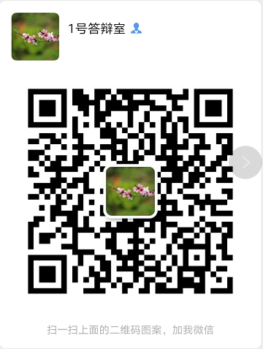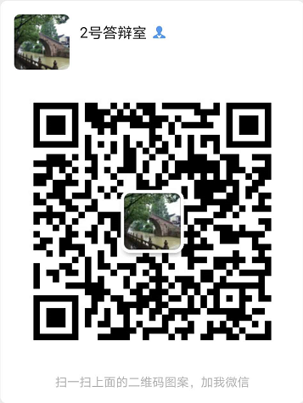
1号答辩室的请加此微信 2号答辩室的请加此微信

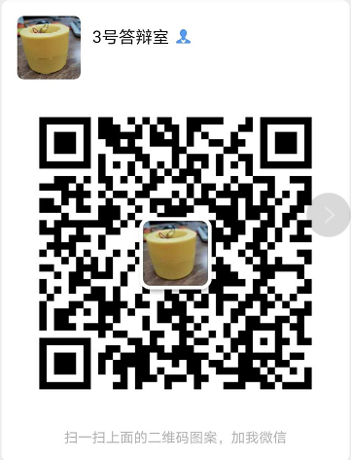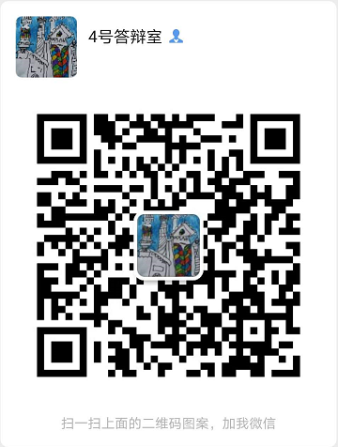
3号答辩室的请加此微信 4号答辩室的请加此微信

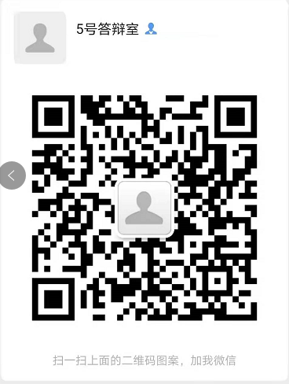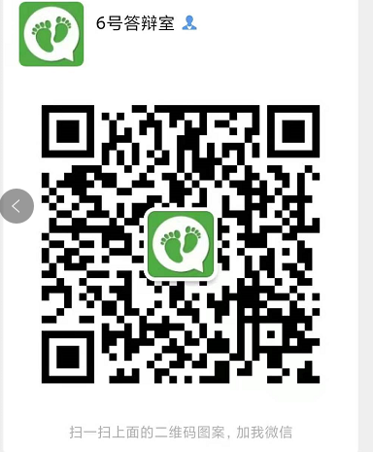
5号答辩室的请加此微信 6号答辩室的请加此微信

备注：请申报人根据附件2.答辩人员名单中标注的所在答辩室进行扫码加微信，添加微信时，发送添加朋友申请处请注明申报人的 序号+真实姓名。

